**BÀI 13: CSS -** [**ĐỊNH CHUẨN CSS, BOX MODEL VÀ ĐƠN VỊ ĐO**](https://legiacong.blogspot.com/2023/03/web-front-end-30-css-3-tong-quan-bai.html)

Bài tập 1a:

a.

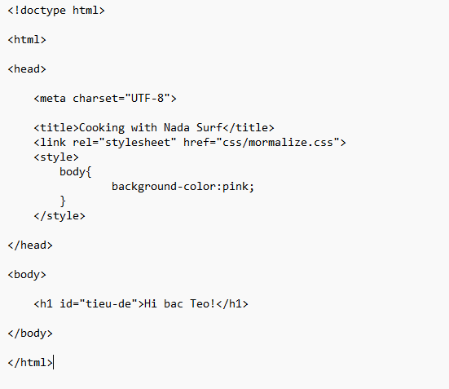

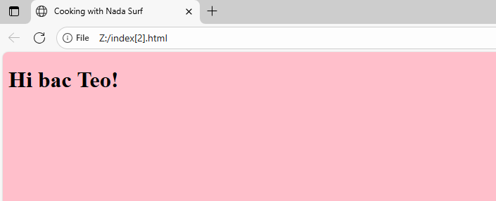

b.

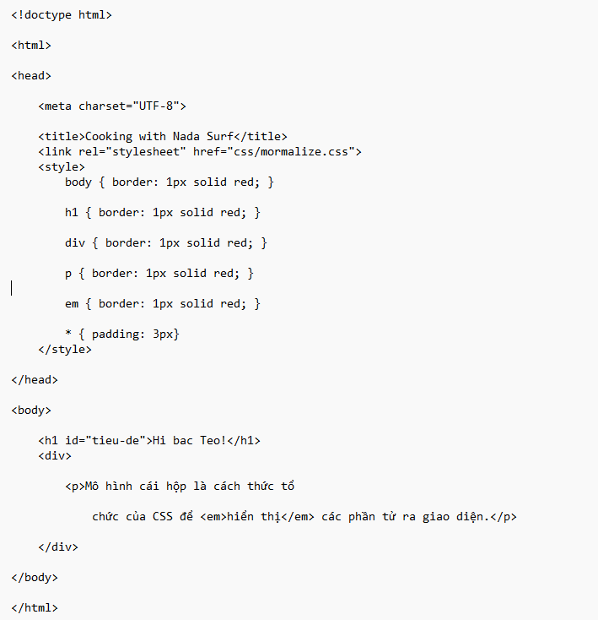

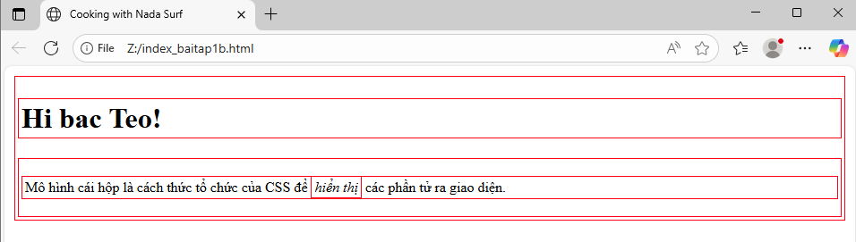

c.

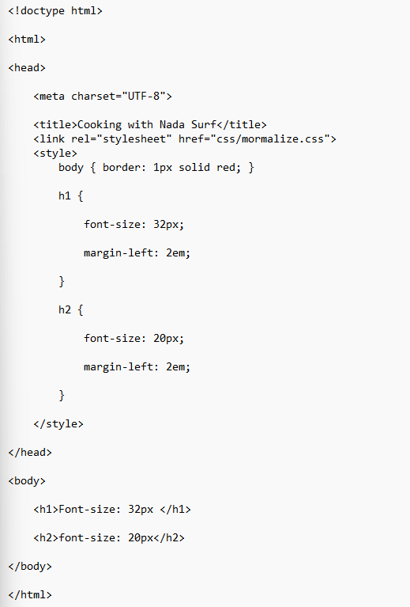

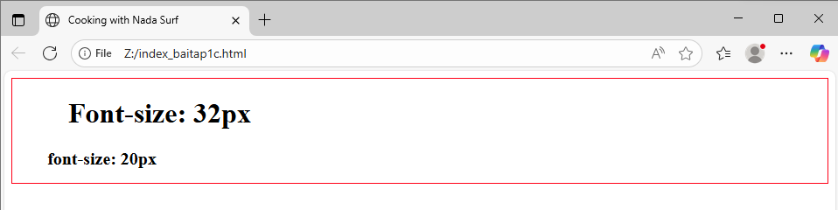

d.

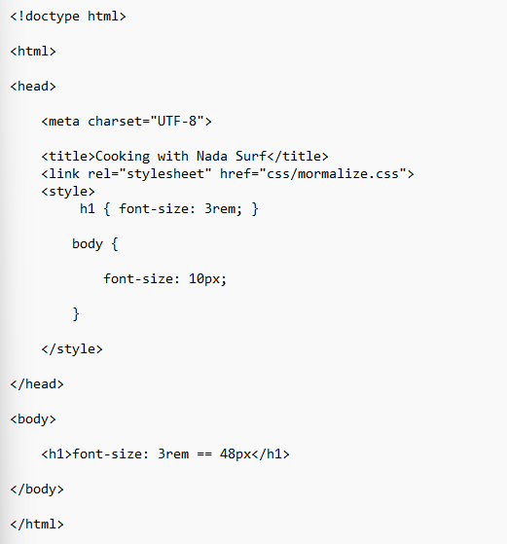

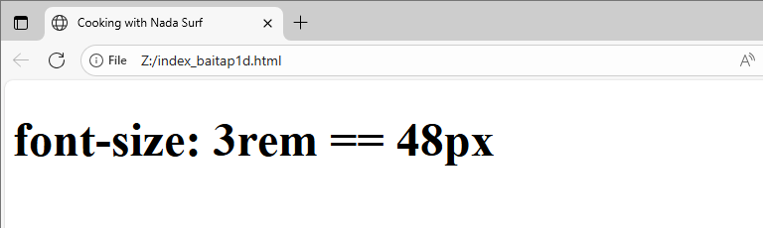

Bài tập 1b:

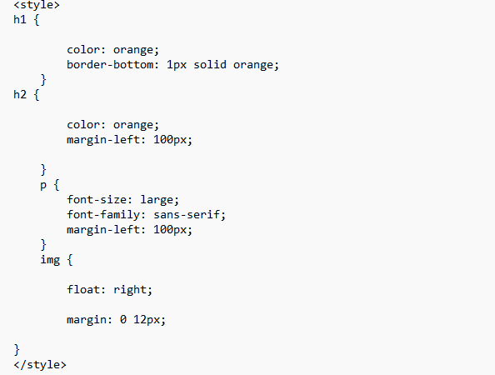

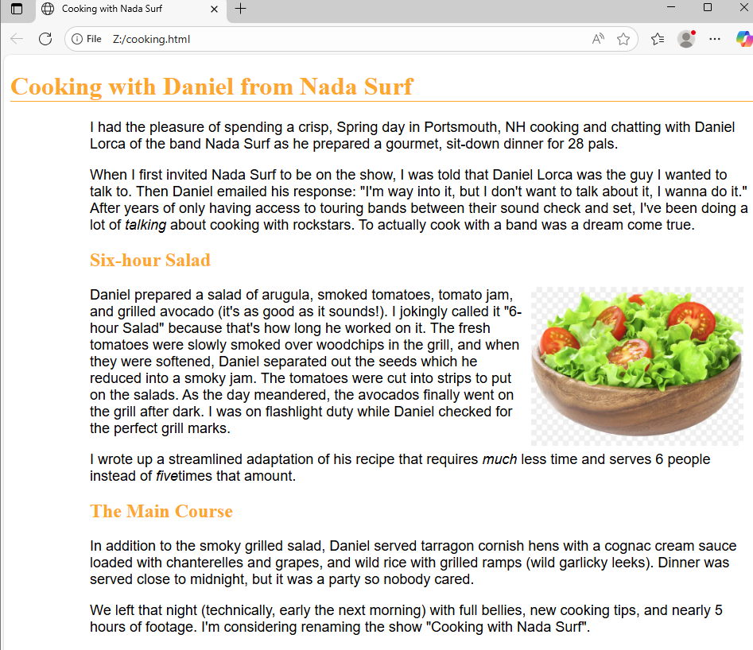

### **1.7 Câu hỏi ôn tập**

Câu 1. CSS là viết tắt của các từ nào?

A. Code Style Sheets

**B. Cascading Style Sheets**

C. Cascading Style Source

D. Code Style Source

Câu 2. Quan sát đoạn mã *p { color: red; font-size: 54px; }*, theo thuật ngữ của CSS, phát biểu nào sau đây không đúng?

A. *p* là bộ chọn (selector)

B. Đoạn mã trên là một chỉ dẫn định dạng (style rule)

C. *color* là thuộc tính (property)

**D. Đoạn mã trên là một khai báo (declaration)**

Câu 3. Bạn có thể viết mã CSS ở đâu? Phát biểu nào sau đây không đúng?

A. Viết ở trong phần tử HTML, sử dụng thuộc tính *style*

B. Viết ở ngoài tài liệu HTML, trong tập tin *.css*, sử dụng phần tử *link* để liên kết

**C. Viết ở trong tài liệu HTML, sử dụng phần tử *<script>***

D. Viết ở trong tài liệu HTML, sử dụng phần tử *<style>*

Câu 4. Theo kĩ thuật xếp lớp (cascading) trong CSS, loại mã CSS nào có độ ưu tiên cao nhất ?

A. User agent style sheet

B. User style sheet

**C. Author style sheet**

D. Cả ba có độ ưu tiên như nhau

Câu 5. Khi áp dụng đoạn mã CSS sau, văn bản *p* có màu gì?

<style>

p { color: purple; }

p { color: green; }

p { color: gray; }

</style>

A. Tím

B. Xanh

**C. Xám**

D. Trắng

Câu 6. Trong các phương pháp để định chuẩn CSS (normalize CSS, reset CSS), cách nào sau đây không đúng?

A. Dùng tập tin normalize.css

B. Dùng bộ mã reset CSS của Eric Meyer

C. Dùng bộ mã định chuẩn CSS của Bootstraps

**D. Dùng lệnh Reset của CSS**

Câu 7. In CSS, the term _____ is used when talking about design and layout. The CSS ______ is essentially a box that wraps around every HTML element. It consists of: margins, borders, padding, and the actual content.

A. border

B. cascading

C. box mode

**D. box model**

Câu 8. Trong CSS, đơn vị đo nào sau đây không phải là đơn vị đo tương đối (relative)?

A. em

B. rem

C. %

**D. px**